Importando pacotes em Go

Para importar pacotes em Go, utilizamos o módulo import(), dentro dele vão os nomes dos pacotes que desejamos importar para determinado package. Para fazer o uso de um pacote nas nossas funções, devemos usar o último nome presente no nome do import.

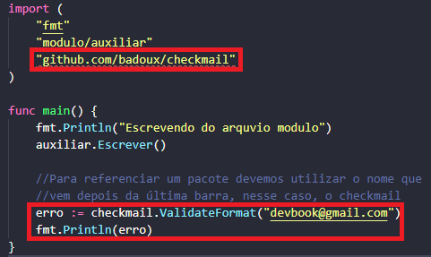

Excluindo dependências não utilizadas com go mod tidy

Para excluirmos dependências que não utilizamos pode usar o go mod tidy.

